警用装备采购清单
序号 | 商品名称 | 参数要求 | 购买数量 | 控制价  （元） | 参考图片
1 | 警用装备柜  （蓝白套色） | 1.柜体尺寸：高1800mm*宽1100mm*深550mm；  2.采用优质冷轧钢板，钢板厚度≥0.9mm,冲压成型，点焊结构，内外酸洗磷化工艺，静电粉末喷塑，防锈，坚固耐用；  3.左下侧内部5套卡槽，可放5张盾牌；  4.左上侧2层活动隔板，可上下调节，也可取掉增大空间，可放头盔、防弹衣等；  5.右侧有空间有挂衣杆，可挂衣服，可放警棍、钢叉类等长警械；  6.优质国宝密码锁（检测认证） | 1个 | 6000 | 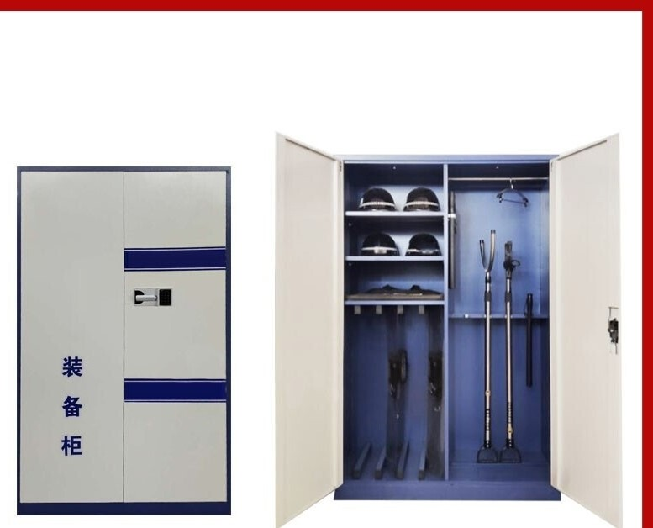
2 | 警用装备架 | 1.柜体尺寸：≥高1100mm*宽1050mm*深350mm；  2.采用优质冷轧钢板，钢板厚度≥0.7mm,冲压成型，点焊结构，内外酸洗磷化工艺，静电粉末喷塑，防锈，坚固耐用；  3.左侧可放防爆头盔等穿戴装备，右侧放置防爆盾牌、抓捕叉等装备；  4.白蓝两色可选。 | 2个 | 1600 | 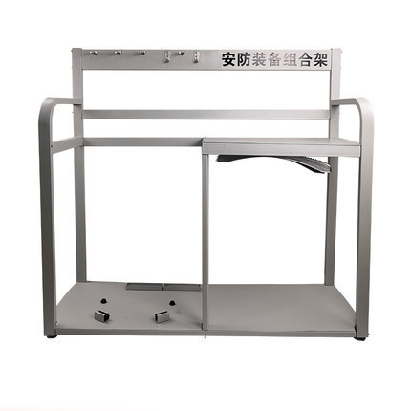
3 | 警哨 | - 无滚珠结构口哨，尺寸：≥50mm*20mm  - 颜色：黑色  - 材质：金属  - 配有独立挂绳  - 口哨印有警徽等标志。  6.独立包装。 | 150个 | 1500 | 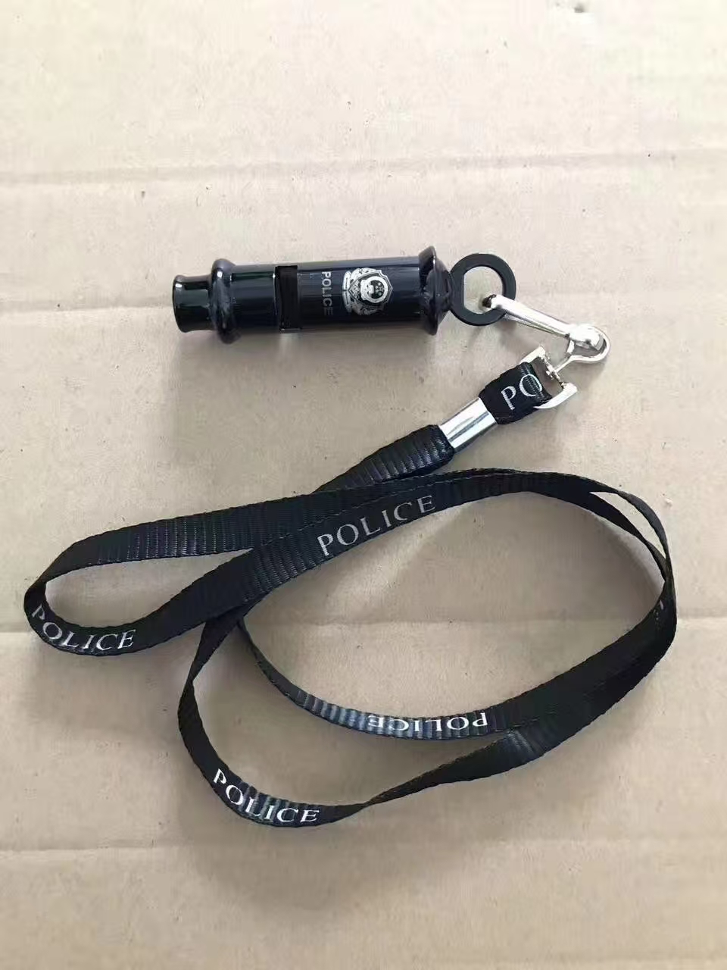
4 | 肩灯 | - 肩灯有红蓝双色外壳、发光灯组、金属背夹等组成；卡扣件应转动灵活，不易脱落；  - 采用内置锂电池充电；USB充电接口;工作时间＞13H  3.外形尺寸：长：80mm±2mm；宽：37mm±2mm；高：25mm±2mm  4.防水防尘防跌落，满足户外执勤需要。  5.工作模式：红蓝光频闪、照明灯常亮、照明灯频闪。  6.外壳印有“警察”字样。 | 150个 | 4500 | 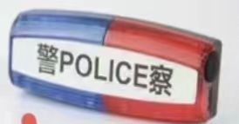

采购要求：
1.所有商品送货上门。
2.报价包含税费、运输、装卸等全部费用。
3.上传公司营业执照、法人身份证等相关资质证明材料。
4.上传报价清单并加盖公章（包含：品牌、图片、规格型号、详细参数、合格证、保修单、价格等），并留联系人电话和地址。无此类报价资料的单位视为不合格。
6.装备柜及装备架必须严格按照规定尺寸及样式制作，提前电话联系沟通，提供详细的图片、尺寸及规格，送货时如如与需求不一致，采购方有权退货，所产生的损失由供应商承担，具体规格、尺寸、交货时间需在签订和同事约定清楚，防止出现推诿扯皮。商家需要保证装备柜及装备架质量，报价包含设计、制作、运输、装卸等所有费用，按照采购方要求送货至指定位置。
5.所供商品要求质量过硬，如若频繁出现质量问题将予以退款退货！
报价前请先拨打电话 18742908899 15209928066
提醒：请各商家仔细阅读采购要求，规范填写报价单，不要有缺项，各类文件资料上传完整。
否则报价单审核不通过！！！

